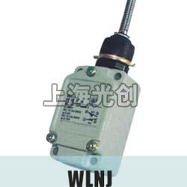

WLNJ行程开关概述

WLNJ行程开关（以下简称行程开关），适用于交流50Hz，额定交流电压至380V直流电压至220V的制电路中胙控制运动机构的行程和变换其运动方向或速度之用。
行程开关按G B14048.5设计、制造与检验。

正常工作条件和安装条件
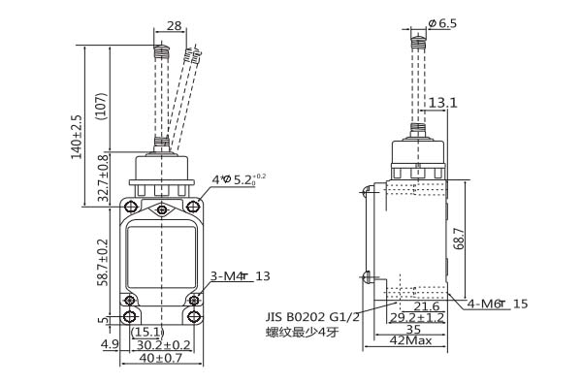
2.1安装地点的海拔不超过2000m。
2.2周围空气温度周围空气温度上限不超过+40℃；下限不低于-5℃周围空气温度24h的平均值不超过+35℃。
2.3大气条件
2.3.1湿度
安装地点在最高温度+40℃时，空气的相对湿度不超过50%，在较低的温度下可以允许有较高的相对湿度，例如20℃时达90%，对由于温度变化偶尔产生的凝露应采取特殊的措施。
2.3.2污染等级：3
2.4安装条件
2.4.1安装在无显著摇动和无冲击振动的地方。
2.4.2安装在无爆炸危险的介质中，且介质中无足以腐蚀金属和破坏绝缘的气体及尘埃（包括导电尘埃）。
2.4.3安装在没有雨雪侵袭的地方。
2.5安装类别：Ⅲ。

WLNJ行程开关主要技术参数

3.1额定绝缘电压Ui：500v( 50Hz);
3.2约定发热电流th:5A;
3.3额定电压和额定电流见表1：
表1
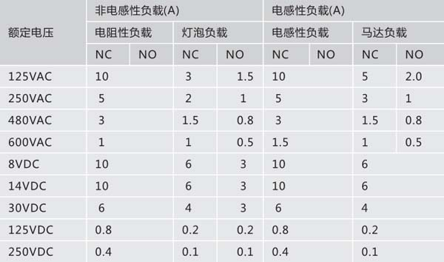
3.4工频耐压：1890V．历时Imin而无闪络、击穿现象：
3.5绝缘电阻：>100MQ：
3.6防护等级：IP67 ;
3.7机械寿命：500万次，电寿命：50万次；
3.8许容操作频率：120次／分，许容操作速度：5m/s—0.5m/s；
3.9动作性能参数行程开关的动作性能参数见表2
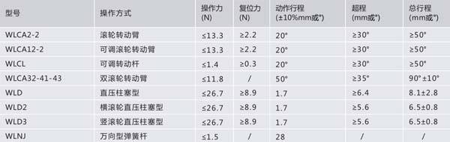
订货须知
用户订货时必须说明：
5.1所需产品完整的名称及型号、数量
5.2有特殊要求的，请在订单上注明。

产品名称：WLNJ行程开关

型号：WLNJ
声明：适用交流AC 380V，直流 DC 220V。本页WLNJ行程开关的接线图、外形尺寸及文字等信息仅供参考用，如有改动不另行通知。订购前请来电咨询，我们有专业人士为您选型。 另外可根据客户要求，订制非标产品及欧姆龙、天得等国内外知名品牌的替代型产品，欢迎来电订购，电话021-31261887。
地址：http://www.dqm.cc/WLNJ-75.html

